工程地址：E:\proj

生成：

重新生成：

生成解决方案：有些库依赖以及顺序之类的

编译：只对cpp或者

Debug vs release

Debug vs release x86 x64什么的，比较繁琐，使用cmake会比较方便

属性-配置属性-配置类型{1.exe 2.dll 3.lib}

简单工程组织： 生成 - 生成解决方案 - 调试 - 开始执行不调试

可以发现main函数不直接依赖于cnn.h等三个文件，但是间接依赖

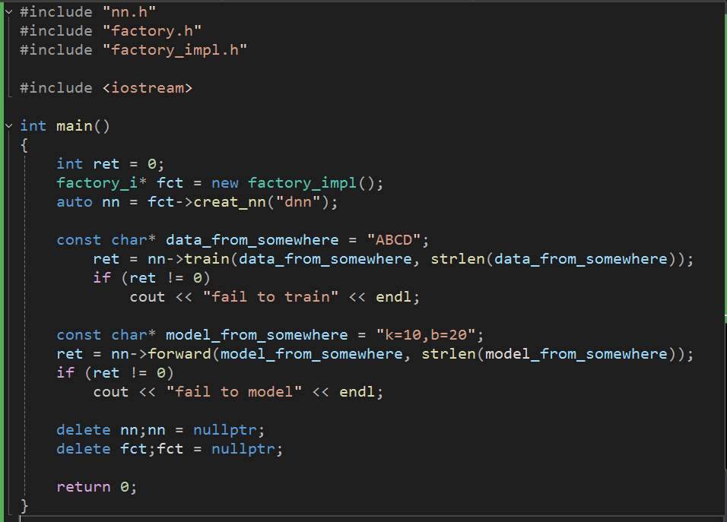

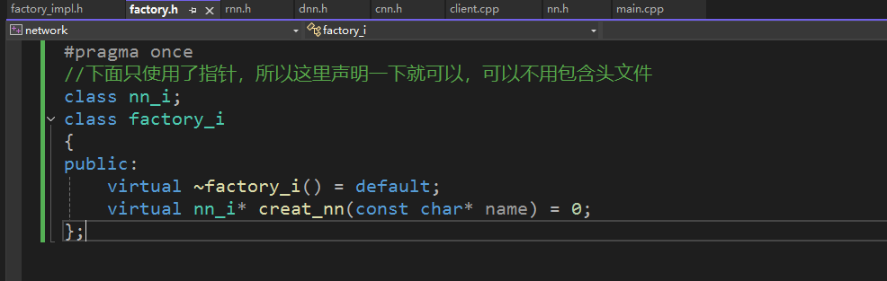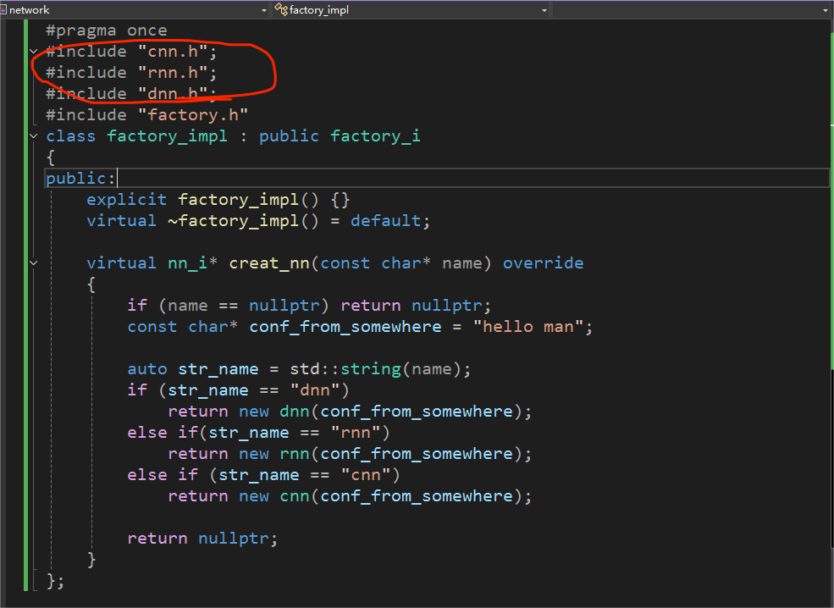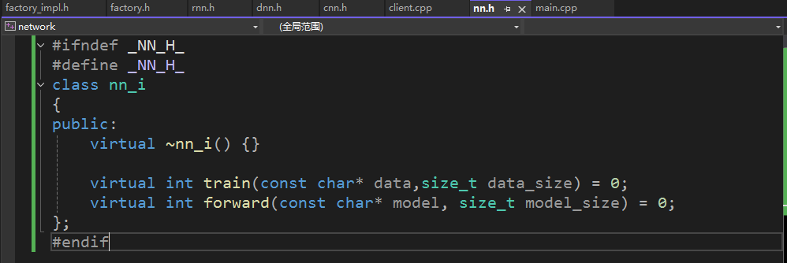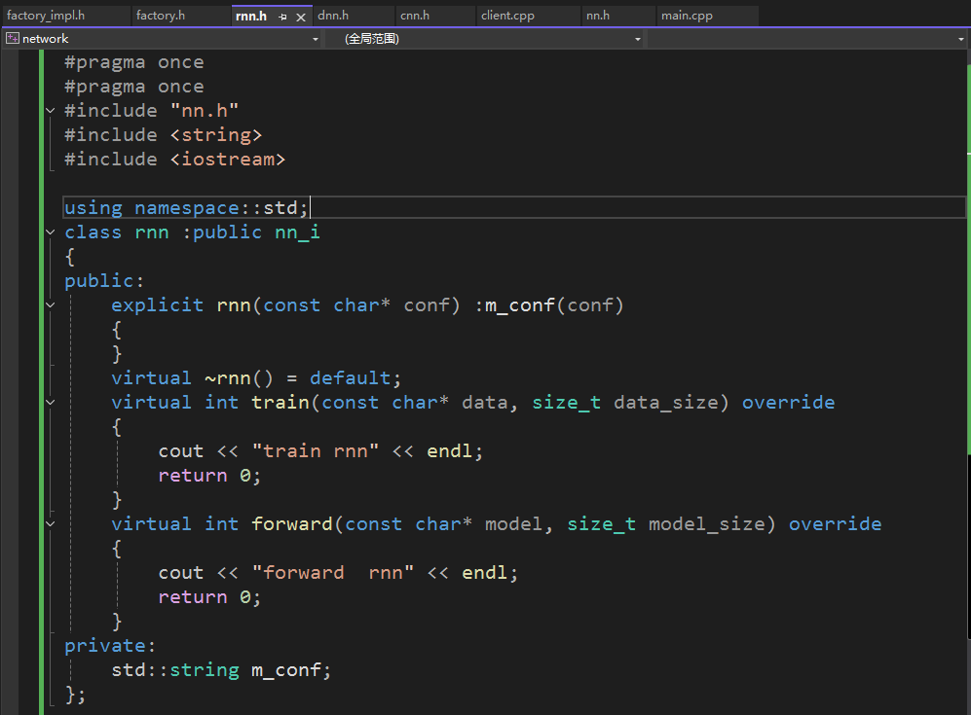

把factory_impl.h里的代码实现放到factory_inpl.cpp中去，把

#include "cnn.h";

#include "rnn.h";

#include "dnn.h";

也放到factory_inpl.cpp中去，client将不在依赖于这三个头文件

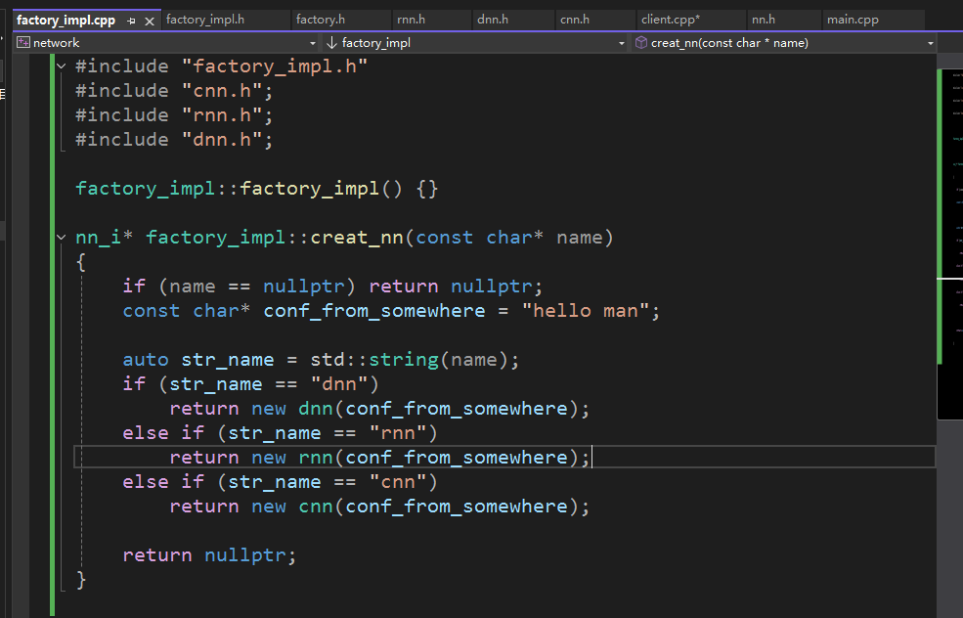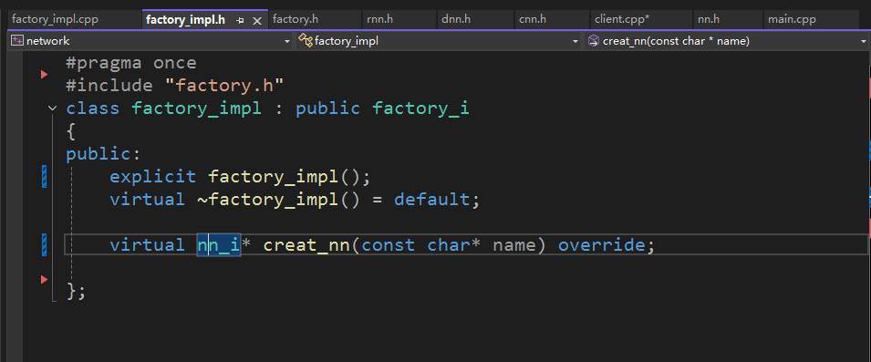

此时Client只依赖于factory_impl抽象类和nn_i接口，但不依赖于具体的神经网络，因为神经网络是在factory_impl.cpp里面。只要factory_impl.h的逻辑和内容不发生变换，则影响不到client。

# 文件夹与工程组织

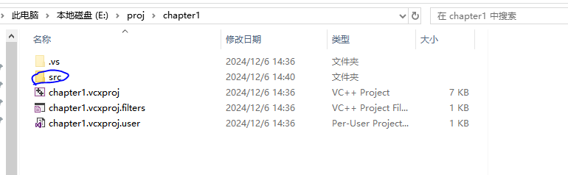

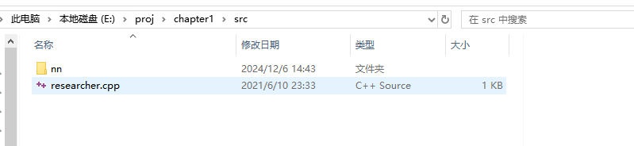

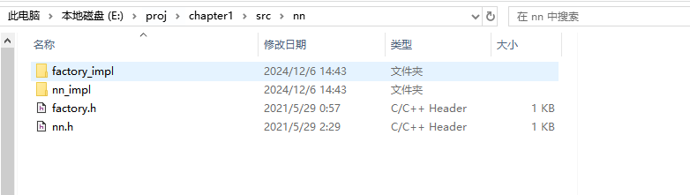

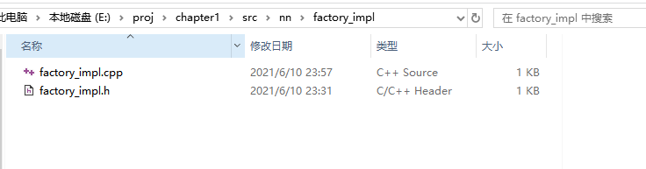

Vs中添加-现有项



生成-生成解决方案会失败

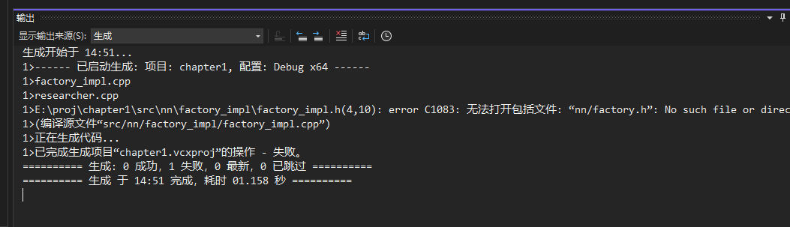

添加过滤器，保持和文件夹一致

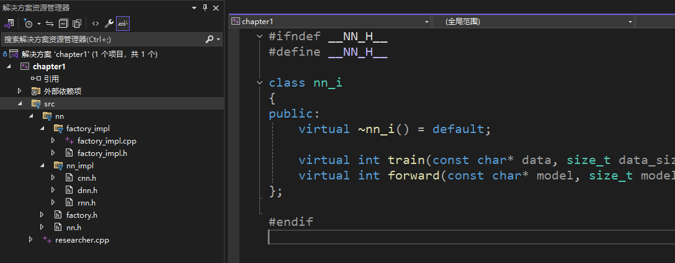

生成-报错-双击报错（一般是头文件路径的问题）

右键工程-属性-C/C++ - 常规 - 附加包含目录 - 可以使用宏来定位位置（设定基础位置，要和debug，x64对应）

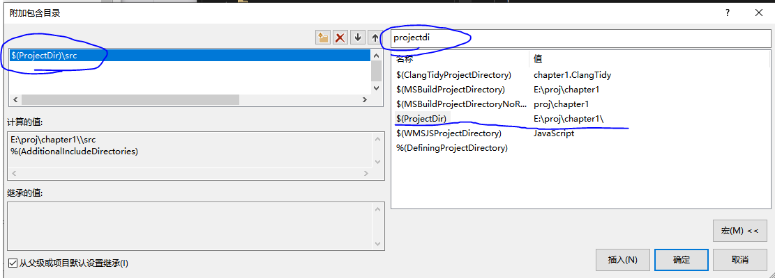

生成 - 根据报错修改头文件的路径

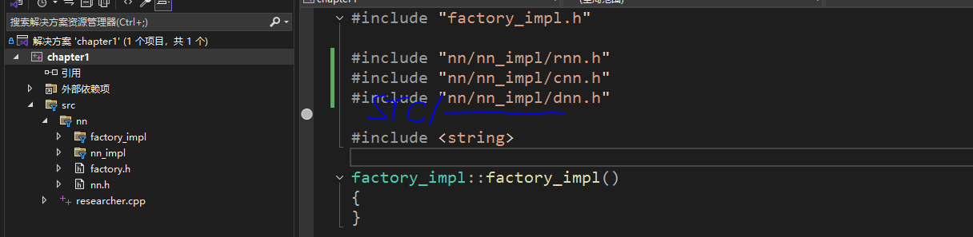

# 静态库工程组织

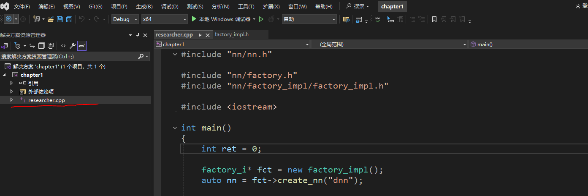

此时ctrl+f7 编译不会有问题（从cpp到obj）

生成会报错（生成的过程会有链接）

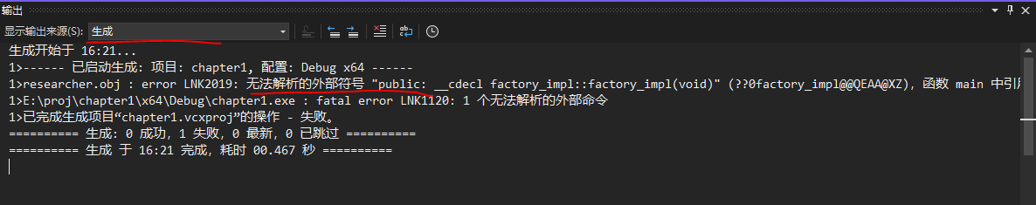

下面开始把nn相关的建成一个lib库：

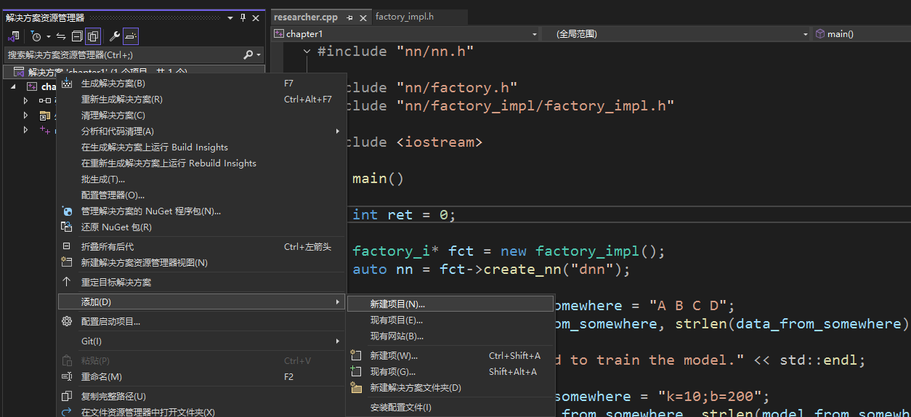

添加一个lib



删掉无用的，改成这样

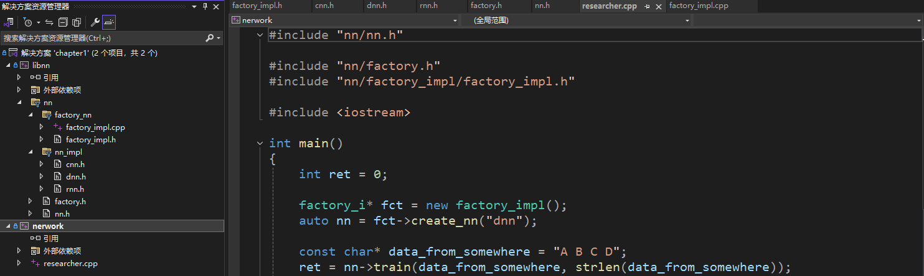

不用管

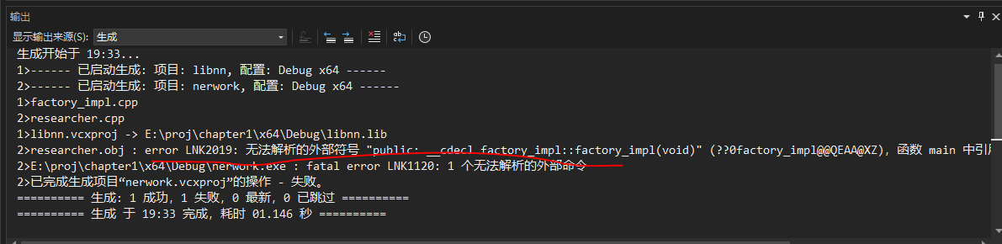

不要选择整个项目生成，而是邮件libnn生成

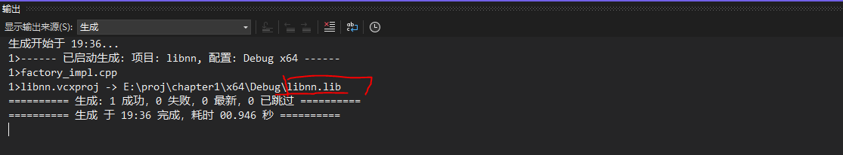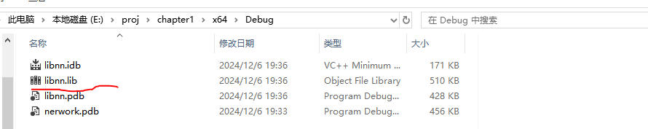

添加库

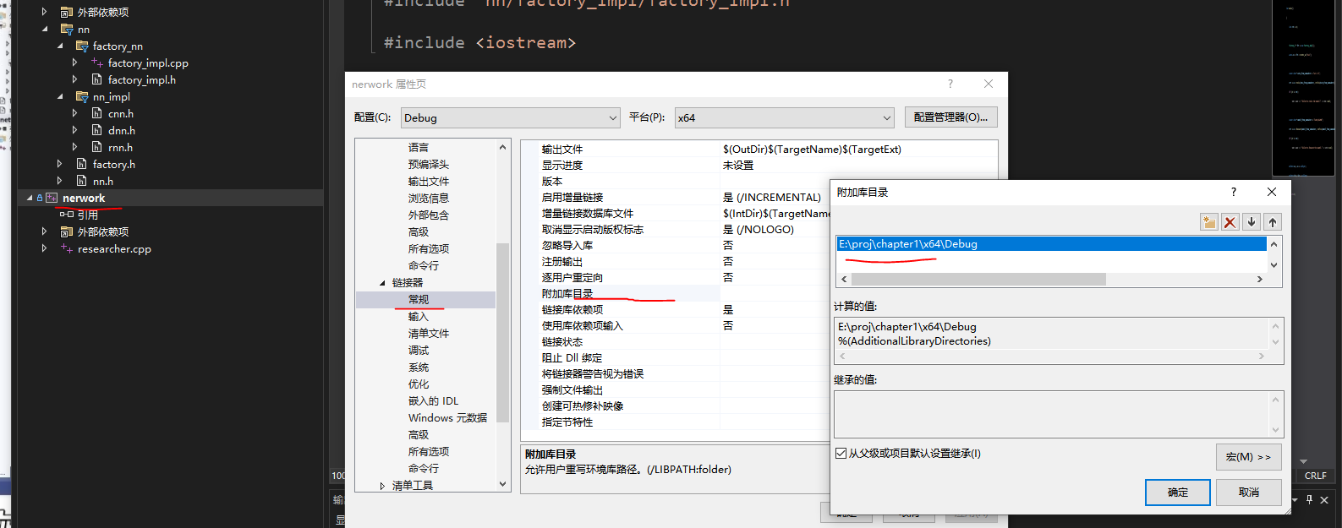

指明libnn

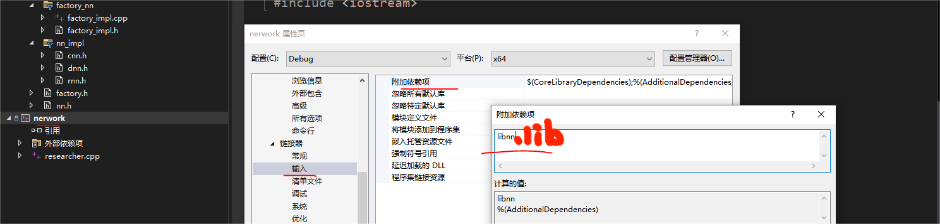

Network - 生成（结束！）

或者对于vs，不去设置附加依赖项等，可以这样

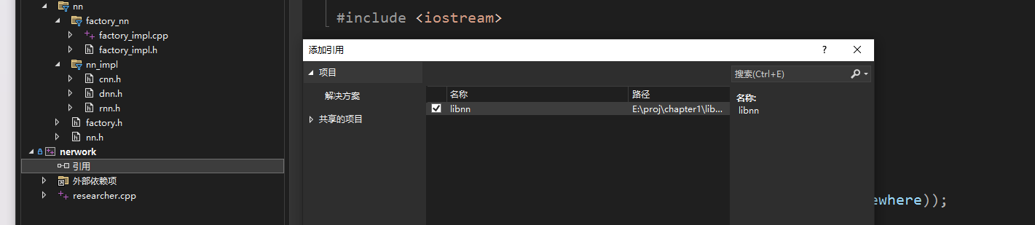

查看

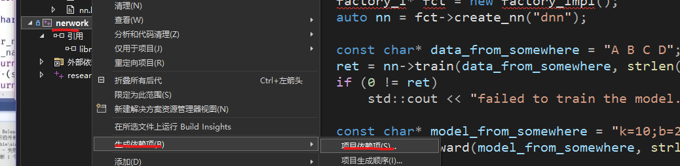

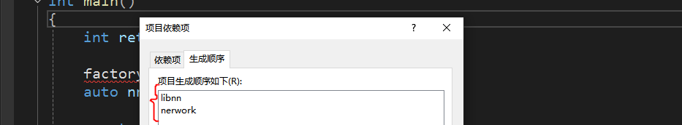

调试就是f5

Libnn是lib，不像network是exe，但是他也可以设置为启动项。

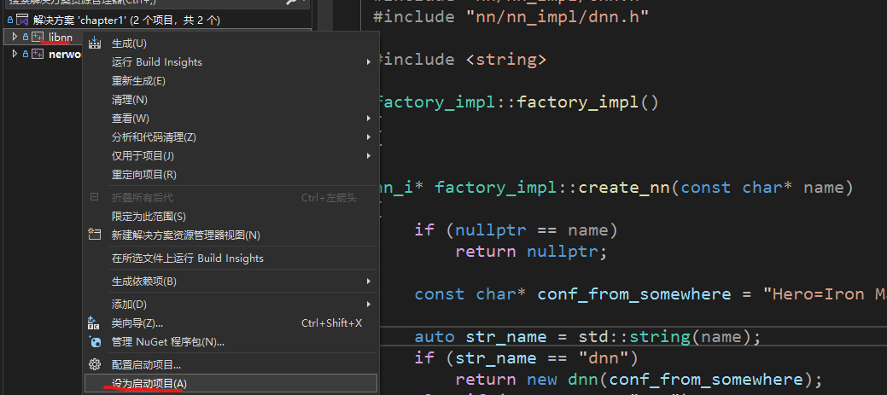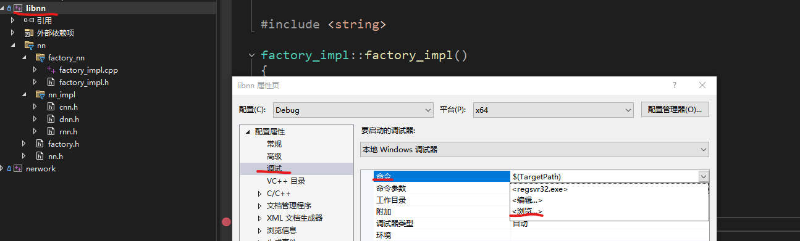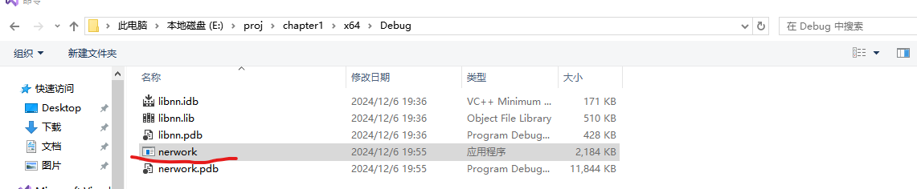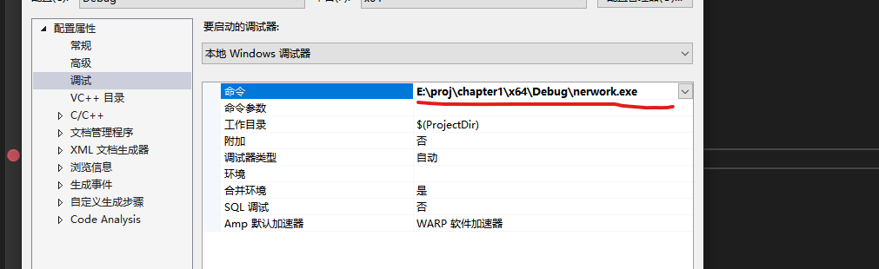

将其挂靠到选中的exe文件上，一样可以调试

# 动态库介绍&静态导入和动态加载

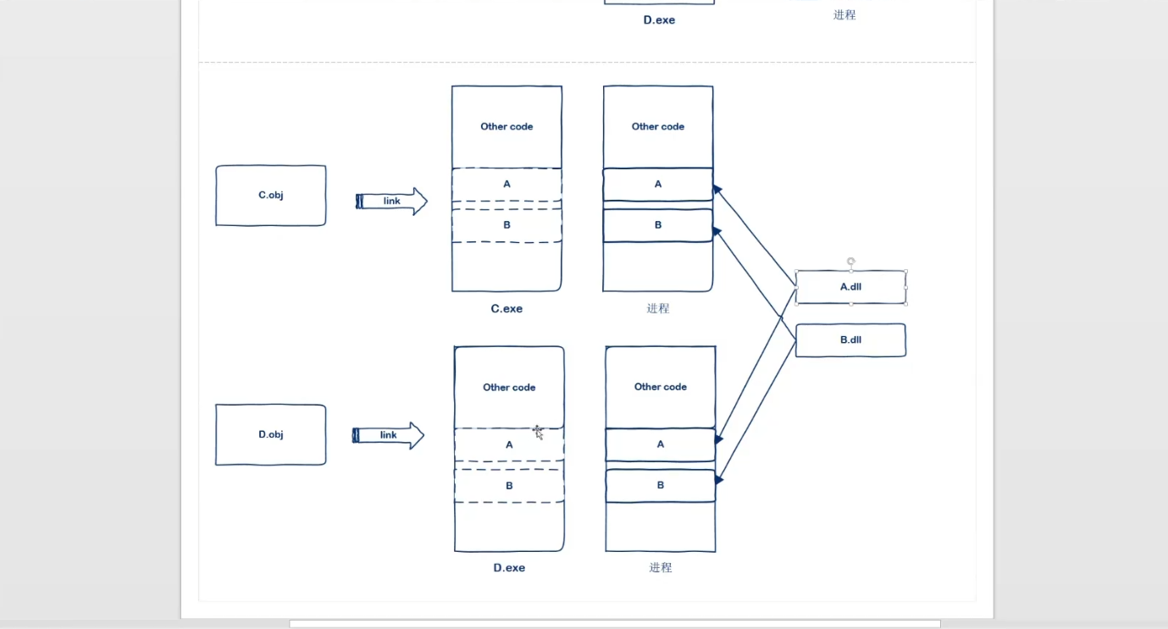

单独建一个动态库解决方案

取消预编译头，设置附加包含目录，生成

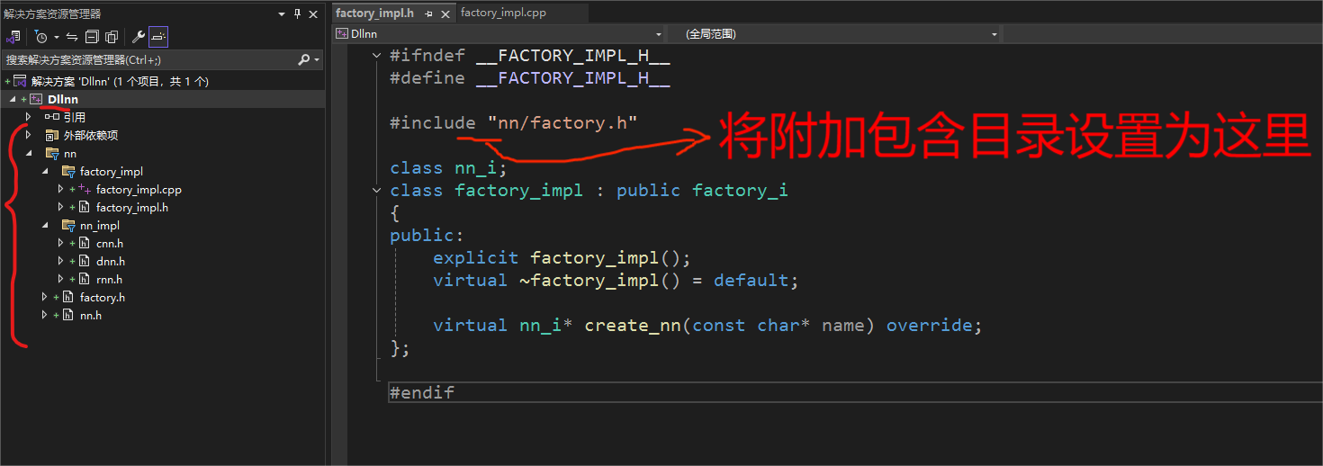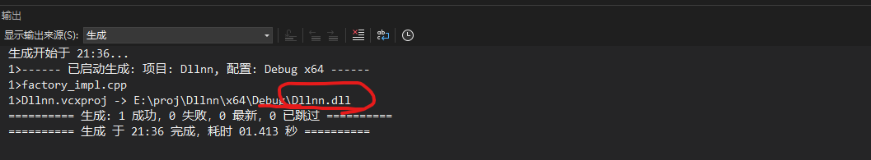

添加api过滤器和文件，用于暴露核心功能，初始化函数，销毁函数。

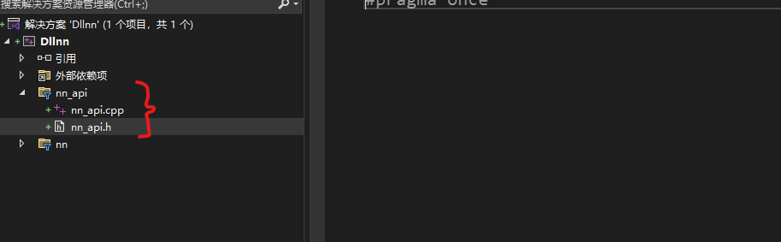

声明几个函数

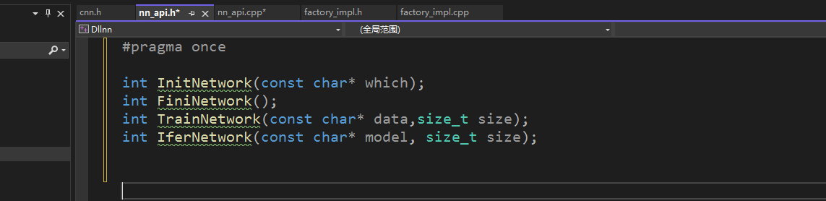

实现它们

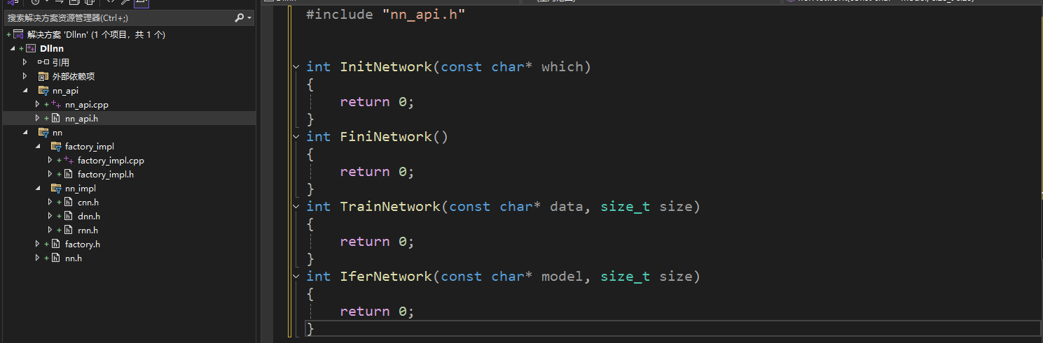

生成

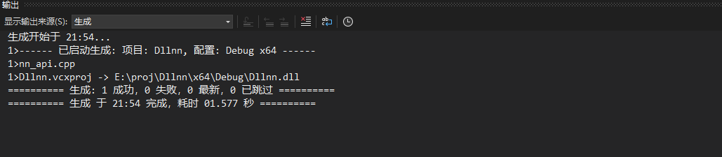

# 构建坦克工程

新建一个工程，把src文件拷贝过来，添加这几个主要的，剩下的搞成lib库

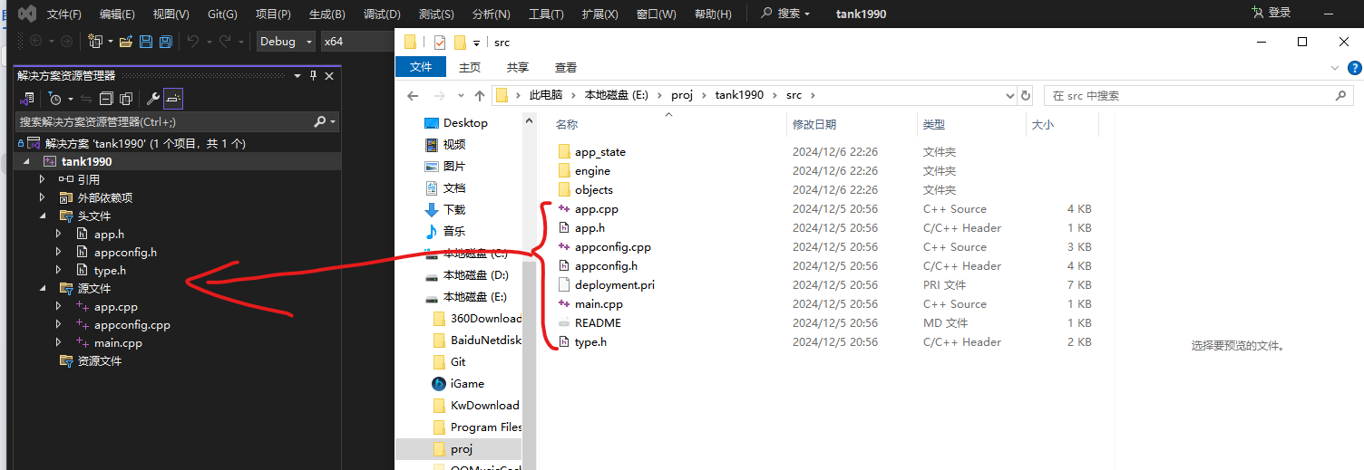

# Cmake

